ALBO DELLE BOTTEGHE E DEI MERCATI STORICI DEL COMUNE DI MONTICELLI D’ONGINA

Aggiornato al 16.05.2014

N. | Denominazione  Bottega Storica | Dati identificativi  attività | Titolare attività | Descrizione attività | Estremi provvedimento di iscrizione all’Albo delle Botteghe e dei Mercati storici
1 | Tabaccheria n. 2  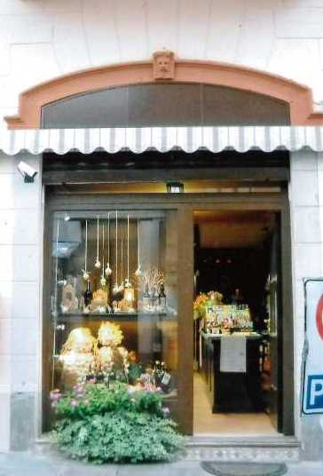 | Via Garibaldi n. 8 | Licia Maria Masseroli | L’esercizio denominato “Tabaccheria n. 2” svolge l’attività di commercio al dettaglio di tabacchi, generi di monopolio, generi alimentari e non alimentari dal lontano 1901. Gli originali arredi lignei degli interni, le caratteristiche scaffalature alle pareti e i banconi accessoriati per la vendita conferiscono alla tabaccheria di Via Garibaldi quell’atmosfera unica che si percepiva negli empori di paese di una volta, dove si poteva trovare un po’ di tutto, tra centinaia di cassetti e scaffali ricolmi di merce. Il fabbricato che da sempre ospita la tabaccheria compare nelle mappe Napoleoniche e non ha subito sostanziali modifiche. Da segnalare la presenza, sulla facciata del negozio, di un portale decorato con maschera in terracotta risalente all’Ottocento. | Deliberazione della Giunta Comunale n. 26 del 10/04/2014.

